编号：0368-2022
测量设备溯源抽查表
企业名称 | 大庆市鑫吉盛石油设备有限公司
部门 | 测量设备名称 | 测量设备编号 | 型号  规格 | 测量设备  计量特性 | 测量标准装置名称及技术参数 | 检定/校准机构 | 检定/校准日期 | 符合打√  不符合打×
质检部 | 压力表 | 1269086 | （0-60）MPa | U_{rel}=0.8%,k=2 | 便捷式压力校验仪0.02级 | 深圳华科计量检测技术有限公司 | 2021.7.26 | √
质检部 | 万能角度尺 | 41081857 | （0-320）° | U=（1’),k=2 | 标准角度块MPE:±2’ | 深圳华科计量检测技术有限公司 | 2021.7.26 | √
质检部 | 里氏硬度计 | YA150062 | YD3000A | U=0.5HLD,k=2 | 标准里氏硬度块U=3HLG,k=2 | 深圳华科计量检测技术有限公司 | 2021.7.26 | √
生产部 | 绝缘电阻表 | 316040744 | ZC-7 | U_{rel}=0.06,k=2 | 兆欧表检定装置0.2% | 深圳华科计量检测技术有限公司 | 2021.7.26 | √
质检部 | 内径百分表 | 03000058 | （50-75）mm | U=5μm,k=2 | 光栅式指示表检定仪U=1μm,k=2 | 深圳华科计量检测技术有限公司 | 2021.7.26 | √
质检部 | 游标卡尺 | 3826 | （0-500）mm | U=0.02mm,k=2 | 三等量块  刀口形直尺 | 深圳华科计量检测技术有限公司 | 2021.7.26 | √
审核综合意見：
公司已制定《计量确认管理程序》、《外部供方管理程序》，《测量设备溯源管理程序》，公司未建最高计量标准，测量设备由质检部负责溯源。公司测量设备全部委托深圳华科计量检测技术有县公司检定/校准，校准/检定证书由质检部保存。根据抽查情况，该公司的校准情况符合溯源性要求。
审核日期：2022年4月23日全天~4月24日上午
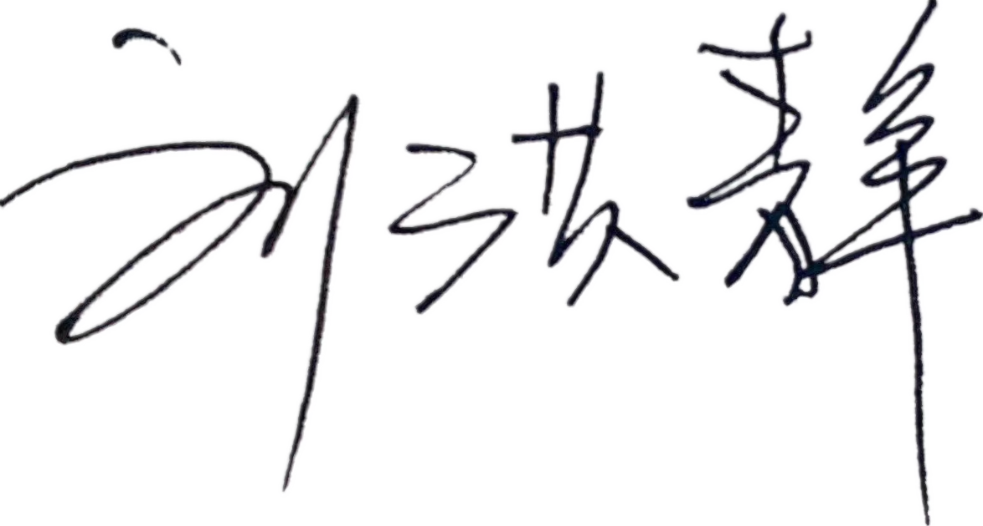
审核员签字： 部门代表签字：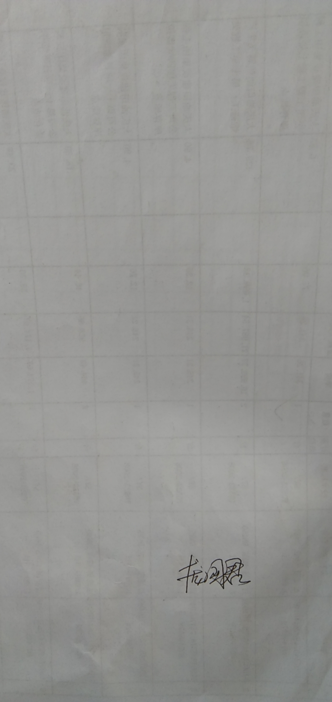

说明：“测量设备计量特性”可以填写测量设备的最大允差、准确度等级或校准结果的测量不确定度。

